**КОНСУЛЬТАЦИЯ ДЛЯ РОДИТЕЛЕЙ**

**«ДОМАШНИЙ ПРАЗДНИК – ЧУДО СВОИМИ РУКАМИ».**

Праздник! Что первое приходит вам на ум, когда вы это слышите? Такое простое слово, но очень емкое по содержанию. Я слышу: «Праздник!»,- и вижу связки разноцветных воздушных шаров, красивый торт, много фруктов, поздравления, шуточные конкурсы, веселые песенки и танцы! А в Новый год — хлопушки с серпантином и фейерверки, со свистом вылетающие в небо и раскатисто взрывающиеся пестрыми шарами! И обязательно мандарины, без аромата которых мне не представляется ни одно праздничное событие.

***НО ЭТО ВИДЕНИЕ ПРАЗДНИКА ВЗРОСЛОГО ЧЕЛОВЕКА. А ЧТО ВИДЯТ НАШИ МАЛЕНЬКИЕ ДЕТИ?***

С учетом не очень большого воспринятого опыта. Они еще не имеют четких критериев, их сознание открыто навстречу новым впечатлениям. Более того, развитие напрямую зависит от этих впечатлений.

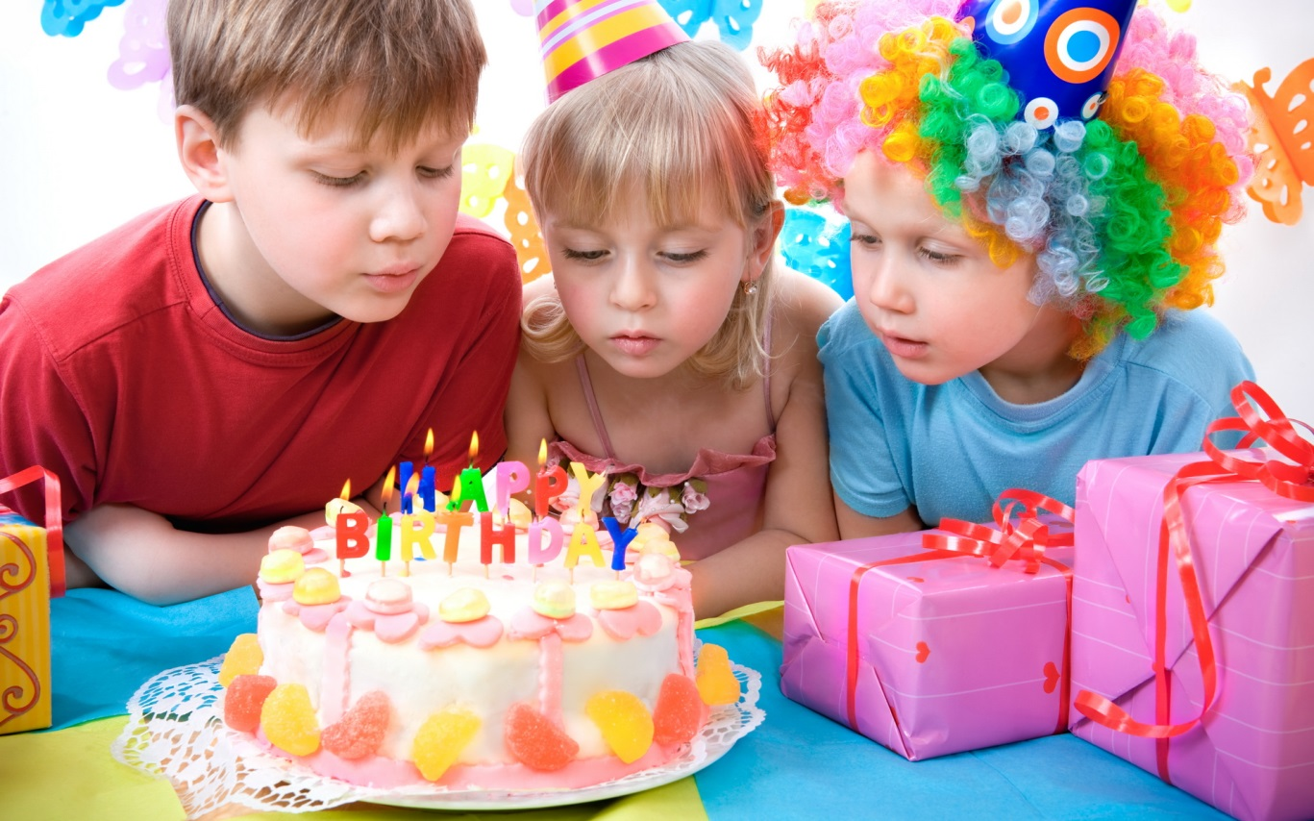Любое усвоение информации у маленьких детей проходит естественно, если знания преподносятся в игровой форме. В игре развивается умение общаться, находиться в социуме, искать выход из разных ситуаций, делать выбор. И чем интереснее игра – тем лучше малыш запомнит сюжет. Но самая интересная игра – это праздник! Главное, сюжет должен быть составлен правильно. В сценариях праздников, как и в групповых играх, происходит воспитание личности ребенка, развитие душевных качеств, нравственных и эстетических ценностей. Это требует от взрослого, от педагога, грамотной проработки всего сценария. Что знают родители малышей о праздничных сюжетах? Догадываются ли о том, какие знания и умения вложили педагоги для создания сценария простого для восприятия, а иногда даже наивного, детского праздника? Интуитивно большинство родителей доверяют проведение праздников в детском саду педагогам и воспитателям.

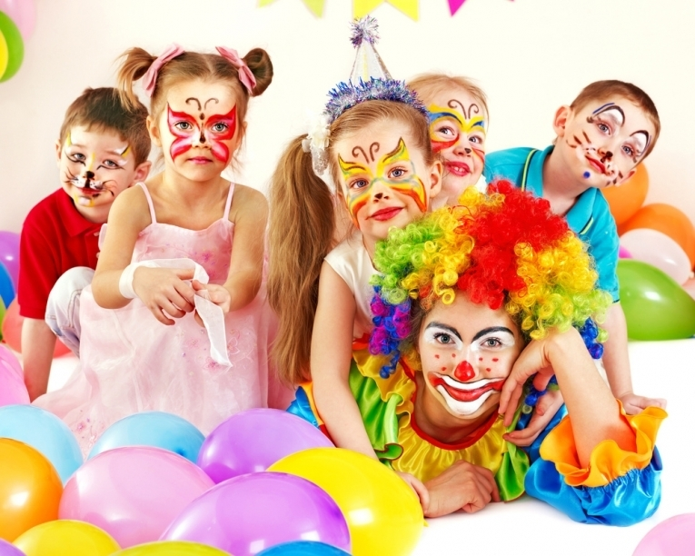Но вот мы остаемся дома. И наш праздник пройдет в кругу близких и дорогих сердцу людей. Взрослым, с развитой картиной мира, с огромным багажом воспринятого материала, интересно простое человеческое общение с дорогими людьми. А что же интересно малышу? Он с некоторых пор важная часть вашей семьи. Вы не поверите, но малышу нужно ИГРАТЬ! На бесконечные игры не способен никто. Но несколько веселых совместных игровых ситуаций сделает для ребенка день сказочным, а взрослым напомнит, что когда-то и для них столы были большими, мама – самой любимой, яблоко нельзя было съесть за один раз, конфеты давали поштучно, и мама говорила «Много нельзя, у тебя диатез». Домашний праздник позволит вам окунуться в атмосферу детства и немного расслабиться, а вашему ребенку подарит истинное счастье совместного разностороннего творчества.

Воспользуйтесь нажитым багажом домашних развлечений. Вспомните, сколько интереса вызывало у вас простое вырезание из бумаги. Лист можно сложить в несколько раз и вырезать безопасными ножницами узор. Получаются затейливые цветы, колокольчики или снежинки. Поверьте, для разностороннего развития вашего ребенка гораздо полезнее самому приклеить такие узоры старым проверенным способом – мылом – на окошко. Или вместе с родителями развесить такие украшения и празднично украсить комнату.

Сделайте с ребенком яркие конфеты. Внутри может быть сюрприз или настоящие сладости. Оберните небольшие яблоки или мандарины в разноцветную фольгу. Такое угощение будет хорошо смотреться и на праздничном блюде и на новогодней елке.

Сделайте простую выпечку. Существует много рецептов для детской выпечки. Настоящим удовольствием для малыша будет аккуратное выкладывание теста в небольшие формочки в виде фруктов, маленьких животных и в формочки для кексов. Или залейте эти формочки теплым желе. Этим вы, как ни странно, тренируете мелкую моторику и координацию. Пусть маленький кулинар сам поставит их в холодильник. А потом с нетерпением ждет, когда же угощение будет готово, и его разрешат попробовать. В такие моменты хорошо развивается терпение.

Попросите ребенка выбрать две или три игрушки. Вам не составит труда разыграть небольшую сказку. Сказка может быть знакомой, или вы придумали ее на ходу, а может- быть вы сделали ее вместе с ребенком. Но не затягивайте сюжет, все-таки праздник для всех. И помните: добро всегда побеждает, сильный защищает слабого, герои относятся друг к другу с уважением, вредные персонажи обязательно перевоспитываются и становятся хорошими. Через такую сказку вы дадите ребенку нужную для его развития базу доброжелательности, уважения, воспитаете отсутствие страха перед нехорошими персонажами. То, что для вас будет наивной историей, для малыша превратится в правдивое чудо. Потому что как же может быть иначе? Ведь играют именно его игрушки, и именно его папа, мама, дедушка или бабушка рассказывают сказку, то есть все те, к кому ребенок испытывает безграничное доверие.

Сделайте музыкальную паузу. Несколько детских знакомых песенок, включаемых периодически, разнообразят для ребенка гул взрослого общения. Многие дети любят танцевать. Танец адаптируйте под ребенка. Придумайте танец нетрудный для восприятия, чтобы ребенок не устал раньше времени, а просто подвигался и отдохнул вместе с вами. В детском танце с простыми на ваш взгляд движениями хорошо развивается моторика рук и ног, координация и равновесие. Танцы важны для физического развития, так как задействуют большую группу мышц. Танцы обязательны для психического развития, так как попросту поднимают настроение! Выставляем ножку правую, потом левую. Выставляем ручку правую, потом левую. Ручки на пояс, потопали, покружились. И как зайчики попрыгали, и как птички полетали. Покрутили шарики, похлопали, потанцевали вприсядку с выставлением ножки в сторону. Заведите хоровод! Не надо недооценивать хороводные танцы с многовековыми традициями. Обязательно включите хоровод в свой праздник. Пусть хоровод шуточный, не большой. Но для вашего ребенка он будет символизировать единство тех людей, которые ему дороги.

За праздничным столом помните про детское меню. Это важно для того, чтобы на следующий день не исправлять возможное негативное влияние на детский организм нашей большой и развитой пищевой промышленности.

Если ваш ребенок уже знает стихи, спросите, хочет ли он рассказать их в кругу семьи. Вы получили согласие! Значит, место быть домашнему мини концерту. Выступить могут все желающие. Достаточно песенки или короткого стихотворения. Бурные аплодисменты и похвала от чистого сердца будут достойной наградой для выступающего.

Если ребенок не хочет сказку, или не любит танцевать, а просит вас порисовать, значит рисуйте. Навязанное развлечение для ребенка перестает быть ему по душе. Пусть этот праздничный день будет наполнен только хорошими впечатлениями.

Но наступаем момент, когда яркие впечатления начинают переполнять юное сознание. Ваш ребенок устает. Да – да, устает от праздника. И попросту хочет спать. Не стоит его теребить, или стыдить: «Ты устал? Не может быть! Мы еще не устали, и праздник продолжается», или «Ну подожди еще, видишь, все приехали на тебя посмотреть». Отдых – важная составляющая жизнедеятельности детского организма. Спокойно уложив ребенка спать, и прочитав ему перед сном знакомую сказку, вы продолжите ваш праздник в другой комнате или на кухне. Насладитесь общением друг с другом, или посидите спокойно и отдохните по своему желанию. Вспомните весь день. Вспомните интерес в глазах ребенка, когда он с гордостью угощал вас своими конфетами. Или как весело прыгал и баловался под детскую песенку. Истинным праздником для родительского сердца будут счастливые глаза вашего дорогого ребенка.

Запомните этот праздник. Вы сделали его сами. Вы совершили чудо своими руками! Вы стали волшебником для своего ребенка. Он может вами гордиться. **Спасибо вам за это!**

